Муниципальное дошкольное образовательное автономное учреждение
«Детский сад №115 «Белочка» комбинированного вида г. Орска»

Мастер-класс «Граттаж»

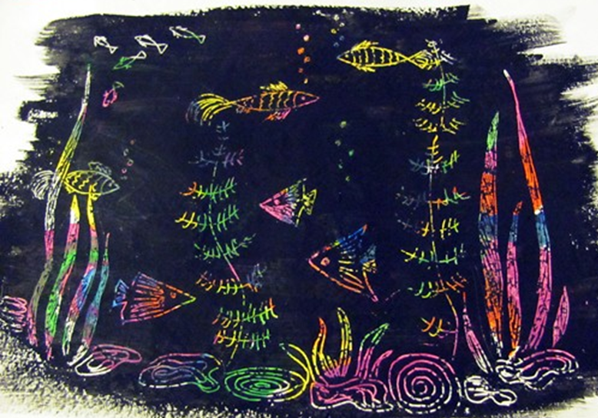

Подготовила:
Воспитатель
Охотникова Т.А.
1 к.к.

г. Орск, 2019 г.
Мастер-класс «Граттаж»
(1 слайд) Одна из ключевых задач современного дошкольного образования — развитие творческой стороны личности. Большой потенциал для этого представляет изобразительная деятельность, особенно нетрадиционные техники рисования. Такие занятия погружают детей в удивительный мир искусства, дают возможность почувствовать себя настоящими волшебниками. Воспитатель обязательно должен познакомить ребят с техникой граттаж.
(2 слайд) Граттаж, как нетрадиционный способ рисования.
Граттаж — это метод выполнение рисунка с помощью процарапывания острым инструментом бумажной основы, покрытой фоном тёмного цвета. В результате получаются оригинальные контрастные композиции.
Название данной техники происходит от французского слова gratter, что в переводе обозначает «скрести, царапать». Она имеет ещё одно название — воскография.
Если обратиться к истории изобразительного искусства, то пик популярности граттажа — начало XX столетия. В России эта техника называлась граттография, она очень подходила для воплощения фантастических и экспрессивных идей. Была необходима форма, которая бы одновременно выражала простоту и неординарность. Этот способ рисования позволял создавать эффект полутонов за счёт контуров.
Впервые граттографию в России использовал М. Добужинский при оформлении издания
Ф. Достоевского «Белые ночи» (1922 г.). Примерно в это же время литовский график Д. Тарабильдене подобным же способом проиллюстрировал книгу «Сто народных баллад».

(3 слайд) Специфика организации занятий по воскографии в ДОУ.

В детском саду замечательная и необычная техника граттаж, безусловно, будет интересна ребятам любого возраста. Но практиковать её всё же стоит со средней группы, поскольку такое рисование требует определённых усилий и развитости мелкой моторики рук.
Создание композиций методом процарапывания — это каждый раз маленькое чудо, когда на глазах у ребёнка постепенно из темноты появляется красивое изображение.

(4 слайд) Рисование в технике воскография способствует:
1.Развитию мелкой моторики и зрительно-моторной координации.
2.Снятию детских страхов.
3.Развитию воображения и полету фантазии.
4. Развитию уверенности в своих силах.
5. Умению выражать свой замысел.
6.Развитию творческого и креативного мышления.

Процесс творчества данным способом поднимает самооценку малыша. Если какой-то предмет или объект у него не очень хорошо получается при традиционном рисовании, то композиция в технике воскографии в любом случае получится красивой и оригинальной. Дошкольник начинает верить в свои возможности.
Что касается возрастных отличий воспитанников детского сада, то при проведении занятий в средней группе лучше вначале предлагать трафаретные и шаблонные рисунки. Дело в том, что при процарапывании довольно трудно исправить сделанную ошибку (лишнюю линию и пр.). Поэтому обводя изображение по трафарету или шаблону, дети будут тренироваться, чтобы потом создавать собственные образы. К тому же трафаретную основу можно дополнять своими неповторимыми элементами. Например, ребёнок рисует по трафарету рыбку и дополняет изображение морскими водорослями, камушками и пр.
При подготовке материалов к занятию (а это важная часть рисования в технике воскографии) в среднем дошкольном звене это полностью делает воспитатель. Воспитанники же старшей и подготовительной группы уже могут активно участвовать в этом увлекательном процессе.
Все этапы подготовки бумажной основы к работе воспитывают у дошкольника внимание, усидчивость и чувство последовательности.
Во время работы в любом возрасте очень важно постоянно напоминать детям о соблюдении техники безопасности. Ведь рисунок выполняется острыми предметами (зубочисткой, стекой и пр.), и ребята должны сами работать аккуратно и не задевать сидящих рядом детей.
Рисование в технике граттаж — довольно копотливое занятие, предполагающее определённые усилия. Поэтому во время творческого процесса следует обязательно проводить физкультминутку и пальчиковую гимнастику.

(5 слайд) Материалы для работы:
1. Основа — достаточно плотная бумага (чтобы инструмент её не прорезал). Можно взять картон, в том числе цветной.
2. Для покрытия основы: восковые свечи, восковые мелки, гуашь или тушь (обычно чёрная, но также можно использовать другие тёмные тона — синий, фиолетовый, коричневый).
3. Жидкое мыло, клей ПВА или моющее средство (для добавления в гуашь).
4. Губка или широкая кисть для закрашивания основы гуашью.
5. Острый инструмент для процарапывания изображения: зубочистка, стека, использованный стержень от шариковой ручки, заострённая деревянная палочка, пластиковая вилка и пр.
6. Сухая тряпочка для того, чтобы аккуратно убрать остатки воска после прорисовки.

Если есть возможность, дошкольникам стоит предложить мольберты: краска, снимаемая палочкой с основы, будет падать вниз на подставку, а не оставаться на рисунке.

(6 слайд) Способы оформления основы:

Основу в технике граттаж можно оформлять по-разному.
1. Натирание восковой свечой.
Самый простой вариант — это натирание листа бумаги восковой свечой (не должно оставаться пробелов). Это можно сделать такими способами:
Просто втереть её в основу (рисовать свечой по бумаге словно карандашом).
Натереть свечу на тёрке, полученные кусочки нагреть на водяной бане. Когда воск расплавится, нанести его на картон небольшой кистью.
Зажечь чайную свечу (она имеет форму таблетки), воск набирать на широкую кисть прямо из свечи и наносить на основу.
Кстати, профессиональные художники вместо воска применяют мел, особую глину, яичный желток. Конечно, в детском саду применение таких материалов нецелесообразно.

(7 слайд) После воска на бумагу наносится густой слой гуаши. Нужно использовать широкую кисть и не оставлять пробелов. Хорошо добавить в краску немного жидкого мыла, шампуня, моющего средства либо клея ПВА. За счёт этого при процарапывании не будут пачкаться руки.

(8 слайд) 2. Фон цветной гуашью.
Фон можно оформить цветной гуашью. Это могут быть фрагменты разных цветов. После высыхания первого слоя его можно дополнительно покрыть воском.
После высыхания цветной краски основа покрывается сверху чёрной гуашью. Рисование происходит аналогично с помощью процарапывания.

(9 слайд) 3. Фон восковыми мелками.
Интересный вариант оформления основы — закрашивание её восковыми карандашами. Это могут быть цветные пятна, полоски и пр. Цвета выбираются опять-таки согласно «настроению» будущего рисунка. В отличие от работы с гуашью, процесс здесь идёт намного быстрее, и дошкольники легко справятся с заданием. Главное — оставлять поменьше пробелов. После раскрашивания мелками лист бумаги также покрывается чёрной гуашью.

(10 слайд) Процарапывание изображения.
(11-17 слайды) Картинная галерея.
(18 слайд) Подходящая тематика занятий в технике граттаж:
Для рисования в технике граттаж воспитатель может предлагать детям самые разнообразные темы, но некоторые из них наиболее выигрышные:
1. Пейзажи, особенно зимний и осенний: «Зимний лес», «Снежинки за окном», «Осенний листопад», «Осенний лес». В первом случае цвет фона под тёмной краской лучше оставить белым (просто натереть лист бумаги восковой свечой). Снежинки получатся замечательными. При изображении же осени основу лучше сделать жёлтой либо сочетать фрагменты жёлтого и оранжевого цвета.
2. «Северное сияние».
3. Изображение всевозможных ярких, пёстрых и контрастных объектов живой природы: «Бабочка» («Бабочки на лугу»), «Попугай», «Павлин», «Пчела» и пр.
4. «Салют в небе», «Салют над городом» (с изображением городского пейзажа).
5. Цветочные мотивы: «Букет для мамы», «Цветы в вазе», «Комнатный цветок».
6. Натюрморт «Фрукты в вазе».
7. «Подводный мир».
8. «Космос».
9. Фантазийные темы: «Сказочная птица», «Волшебный цветок», «Пейзаж на далёкой планете».

(19 слайд) Успехов в работе!

